Роль пальчиковой гимнастики в развитии речи детей
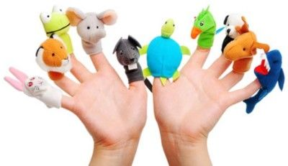

«Истоки способностей и дарования детей – на кончиках их пальцев
От пальцев, образно говоря, идут тончайшие ручейки, которые питают
источник творческой мысли». «Ум ребенка находится на кончиках пальцев»
В.А.Сухомлинский.
В течение дошкольного детства ребёнок практически овладевает речью. Но, к сожалению, существует много причин, когда его речь не сформирована должным образом, и одна из них: плохо развитая мелкая моторика рук.
Хорошо известно о взаимосвязи развития речи и тонких движений рук, или иначе говоря, ручной и речевой моторики. Рука, пальцы, ладони – едва ли не главные органы, приводящие в движение механизм мыслительной деятельности ребёнка. И задача взрослых – помочь развить мелкую моторику рук.
Пальчиковые игры и упражнения – уникальное средство для развития речи. Педиатры и психологи считают, что психомоторные процессы развития речи напрямую зависят от развития мелкой моторики (то есть умения манипулировать пальчиками). Разучивание текстов с использованием «пальчиковой» гимнастики стимулирует развитие мышления, внимания, воображения, воспитывает эмоциональную выразительность, быстроту реакции. Ребёнок лучше запоминает стихотворные тексты, его речь делается более выразительной. Пальчиковые игры дают пальцам полноценный отдых. Кроме того, они развивают их ловкость, подвижность, а весёлые стишки помогают детям снять моральное напряжение.
Но это ещё не вся польза, какую приносит пальчиковая гимнастика. Дело в том, что на пальцах и на ладонях есть «активные точки», массаж которых положительно сказывается на самочувствии, улучшает работу мозга.
Пальчиковые игры помогают ребенку достичь хорошего развития мелкой моторики рук, которая не только оказывает благоприятное влияние на развитие речи, но и подготавливает ребенка к рисованию и письму. Кисти рук приобретают хорошую подвижность, гибкость, исчезает скованность движений, это в дальнейшем облегчит приобретение навыков письма. Пальчиковые игры, по мнению ученых, - это отображение реальности окружающего мира - предметов, животных, людей, их деятельности, явлений природы. Такие игры формируют добрые взаимоотношения между детьми, а также между взрослым и ребёнком.
Одни пальчиковые игры готовят малыша к счёту, в других ребёнок должен действовать, используя обе руки, что помогает лучше осознать понятия выше и ниже, сверху и снизу, право и лево.
Игры, в которых малыш ловит или гладит руку взрослого или другого ребёнка, хлопает его по руке или загибает пальцы партнёра по игре, важны для формирования чувства уверенности у ребёнка.
Произносить тексты пальчиковых игр взрослый должен максимально выразительно: то повышая, то понижая голос, делая паузы, подчёркивая отдельные слова, а движения выполнять синхронно с текстом или в паузах.
Для некоторых игр можно надевать на пальчики бумажные колпачки или рисовать на подушечках пальцев глазки и ротик. Детям очень нравятся такие моменты игры.
Ученые доказали, что движения пальцев рук положительно влияют на развитие детской речи.
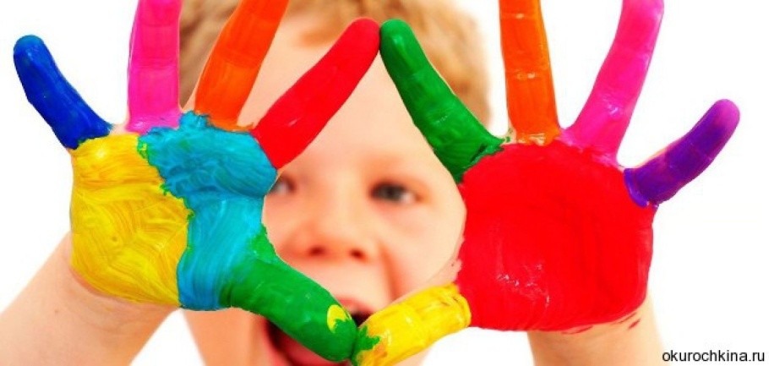
Что же происходит, когда ребенок занимается пальчиковой гимнастикой:
- Выполнение ритмических движений пальцами индуктивно приводит к возбуждению в речевых центрах головного мозга и усилению согласованной деятельности речевых зон, что, в конечном итоге, стимулирует развитие речи.
- Игры с пальчиками развивают умение подражать взрослому, учат вслушиваться и понимать смысл речи, повышают речевую активность ребенка.
- Малыш учится концентрировать и правильно распределять свое внимание.
- Речь ребенка становится более четкой, ритмичной, яркой, усиливается контроль за выполняемыми движениями.
- Развивается память ребенка, так как он учится запоминать определенные положения рук и последовательность движений.
- У малыша развивается воображение и фантазия.
- Пальцы приобретают силу и гибкость, что в дальнейшем облегчит овладение навыка письма.
- Можно предотвратить появление так называемого писчего спазма – частой беды начинающих школьников;
- А если ребёнок – маленький левша, то помочь ему успешно адаптироваться в мире правшей.
Пальчиковые игры разнообразны по содержанию, их разделили на группы и определили назначение:
- Игры-манипуляции. Эти упражнения он может выполнять самостоятельно или с помощью взрослого. Они развивают воображение: в каждом пальчике ребенок видит тот или иной образ. «Пальчик-мальчик, где ты был?» , «Мы делили апельсин», «Этот пальчик хочет спать», «Этот пальчик – дедушка»,
- Сюжетно-пальчиковые упражнения. К этой группе относятся также упражнения, которые позволяют детям изображать предметы транспорта и мебели, диких и домашних животных, птиц, насекомых, деревья. Пальчики здороваются» — подушечки пальцев соприкасаются с большим пальцем (правой, левой руки, двух одновременно). «Распускается цветок» — из сжатого кулака поочередно «появляются» пальцы. «Замок» -пальцы соединяют в замок и разъединяют.
- Пальчиковые упражнения в сочетании со звуковой гимнастикой. Ребенок может поочередно соединять пальцы каждой руки друг с другом, или выпрямлять по очереди каждый палец, или сжимать пальцы в кулак и разжимать и в это время произносить звуки: б-п; т-д; к-г.
- Пальчиковые кинезиологические упражнения («гимнастика мозга»). С помощью таких упражнений компенсируется работа левого полушария. Их выполнение требует от ребенка внимания, сосредоточенности. «Колечко» — поочередно перебирать пальцы рук, соединяя в кольцо с большим пальцем последовательно указательный, средний и т. д.
- Пальчиковые упражнения в сочетании с самомассажем кистей и пальцев рук. В данных упражнениях используются традиционные для массажа движения — разминание, растирание, надавливание, пощипывание (от периферии к центру). «Помоем руки под горячей струей воды» — движение, как при мытье рук. «Надеваем перчатки» — большим и указательным пальцами правой руки растираем каждый палец левой руки, начиная с мизинца, сверху вниз.
- Театр в руке. Позволяет повысить общий тонус, развивает внимание и память, снимает психоэмоциональное напряжение. «Бабочка» — сжать пальцы в кулак и поочередно выпрямлять мизинец, безымянный и средний пальцы, а большой и указательный соединить в кольцо. Выпрямленными пальцами делать быстрые движения («трепетание пальцев»).
«Сказка» — детям предлагается разыграть сказку, в которой каждый палец какой-либо персонаж. Очень хорошую тренировку движений для пальцев дают народные игры – потешки.
Пальчиковые игры, разработанные на фольклорном материале, максимально полезны для развития ребёнка-дошкольника. Они содержательны, увлекательны, грамотны по своему дидактическому наполнению. Художественный мир народных песенок и потешек построен по законам красоты.
Пальчиковые игры и упражнения – уникальное средство для развития мелкой моторики и речи в их единстве и взаимосвязи. Разучивание текстов с использованием «пальчиковой» гимнастики стимулирует развитие речи, пространственного, наглядно-действенного мышления, произвольного и непроизвольного внимания, слухового и зрительного восприятия, быстроту реакции и эмоциональную выразительность, способность сосредотачиваться. Помимо этого, пальчиковые игры расширяют кругозор и словарный запас детей, дают первоначальные математические представления и экологические знания, обогащают знания детей о собственном теле, создают положительное эмоциональное состояние, воспитывают уверенность в себе.
Игры с пальчиками – это не только стимул для развития речи и мелкой моторики, но и один из вариантов радостного общения с близкими людьми. Когда мама для пальчиковой игры берёт малыша на руки, сажает на колени, обнимая, придерживает, когда она трогает его ладошку, поглаживает или щекочет, похлопывает или раскачивает, ребёнок получает массу необходимых для его эмоционального и интеллектуального развития впечатлений.
Пальчиковые игры для детей
«Пальчик-мальчик»  - Пальчик-мальчик, где ты был?  - С этим братцем в лес ходил,  С этим братцем щи варил,  С этим братцем кашу ел,  С этим братцем песни пел.  На первую строчку показать большие  пальцы на обеих руках. Затем поочередно  соединять их с остальными пальцами. | «Пять пальцев»  На моей руке пять пальцев,  Пять хватальцев, пять держальцев.  Чтоб строгать и чтоб пилить,  Чтобы брать и чтоб дарить.  Их не трудно сосчитать:  Раз, два, три, четыре, пять!  Ритмично сжимать и разжимать  кулачки. На счет - поочередно  загибать пальчики на обеих руках.
«Прятки»  В прятки пальчики играли  И головки убирали.  Вот так, вот так,  И головки убирали.  Ритмично сгибать и разгибать пальцы. Усложнение: поочередное  сгибание пальчика на обеих руках. | «Повстречались»  Повстречались два котенка: "Мяу-мяу!",  Два щенка: "Ав-ав!",  Два жеребенка: Иго-го!",  Два тигренка: "Ррр!"  Два быка: "Муу!".  Смотри, какие рога.  На каждую строчку соединять  поочередно пальцы правой и  левой рук, начиная с мизинца.  На последнюю строчку показать  рога, вытянув указательные  пальцы и мизинцы.

